树结构

# 树结构

**树结构**一种非线性结构；**二叉树**是一种特殊的树结构。

二叉树的顺序存储结构，链式存储结构。

二叉树的遍历很重要，在通信中应用：哈夫曼编码。

线性结构：线性表，栈和队列，字符串，数组与广义表；

非线性结构：树和二叉树，图；

应用：查找，内部排序，外部排序，文件。

# 数据结构

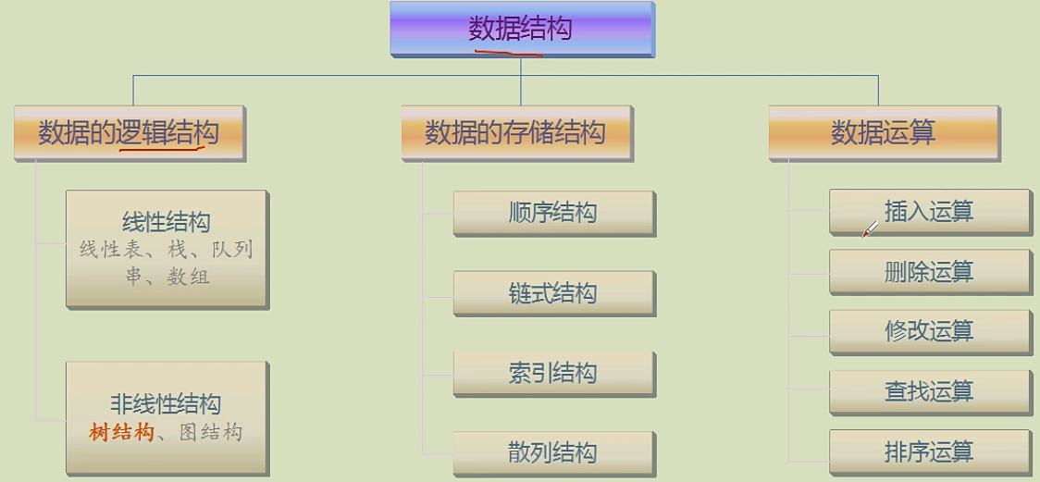

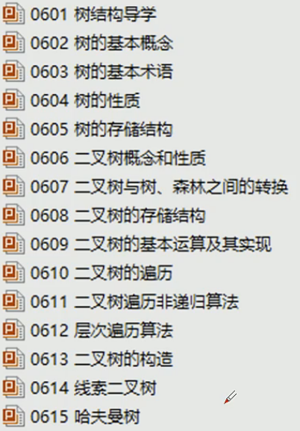

# 树的基本概念

## 树的模型

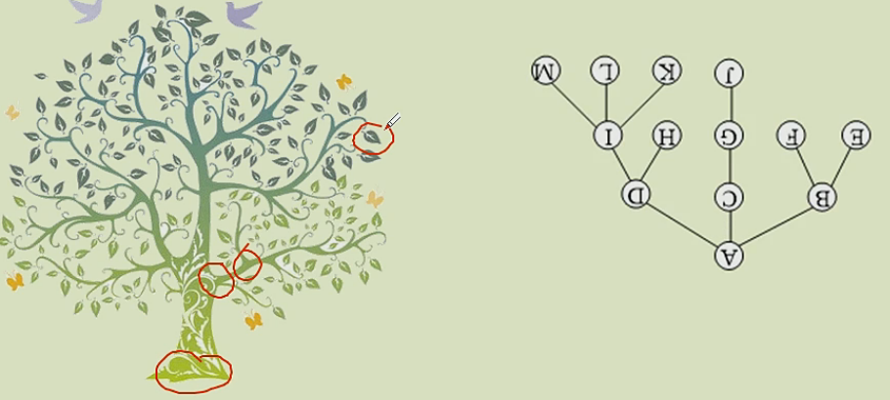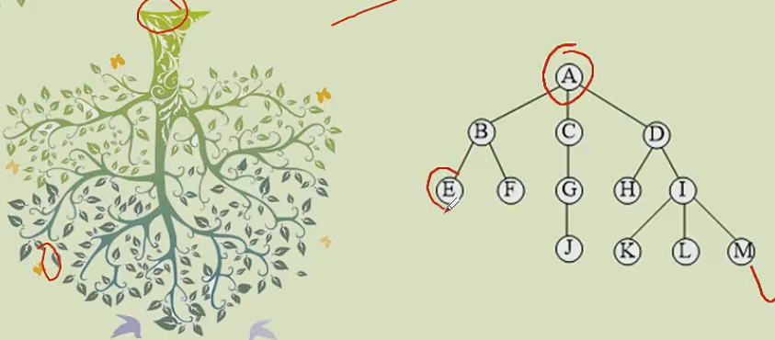

## 树的形式化定义

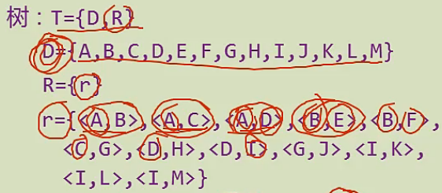

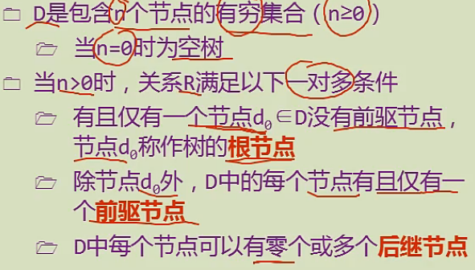

根节点：没有父母节点。

叶子节点:没有孩子节点。

相关术语：

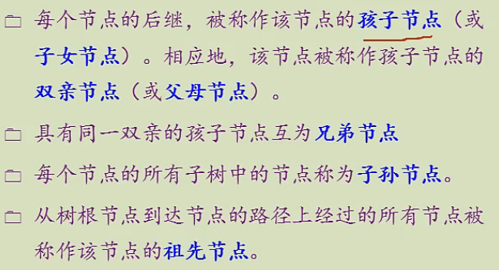

## 树的递归定义

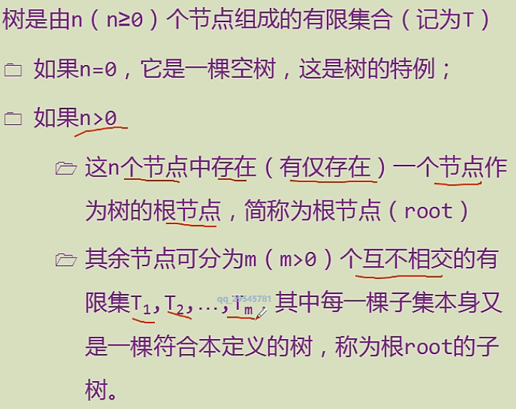

## 树的表示法

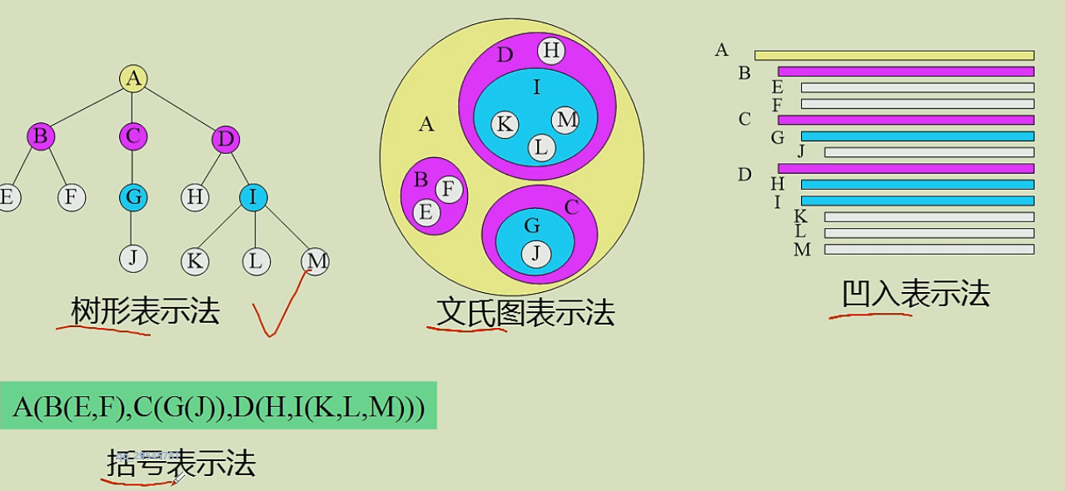

## 树的运算分类

